|  |  |  |  |
| --- | --- | --- | --- |
| المملكة العربية السعودية. | **أسئلة الاختبار النهائي (الفصل الدراسي الثاني) للعام الدراسي ١٤٤٥هـ** | | المادة: علوم |
| وزارة التعليم. | الصف: ثاني متوسط |
| إدارة تعليم | التاريخ: / /١٤٤٥هـ |
| مكتب تعليم | اليوم: |
| مدرسة | عدد الصفحات: 3 |
| الزمن: ساعة ونصف. |
| **اسم الطالب: ...................................................................................** | | **رقم الجلوس: ...................................................................................** | |

|  |  |  |  |  |  |
| --- | --- | --- | --- | --- | --- |
| رقم السؤال | الدرجة التي حصلت عليها الطالبة | | المصححة | المراجعة | المدققة |
| رقمًا | كتابة |
| الأول |  | فقط لا غير |  |  |  |
| الثاني |  | فقط لا غير |
| الثالث |  | فقط لا غير |
| الرابع |  | فقط لا غير |
| المجموع |  | فقط لا غير |

10

* السؤال الأول: (أ) اكتبي المصطلح العلمي المناسب لكل فقرة من الفقرات التالية:

|  |  |
| --- | --- |
| 1. أجزاء من خلايا غير منتظمة الأشكال تساعد على تجلط الدم. | .................................... |
| 1. تفاعل جهاز المناعة بشدة ضد المواد الغريبة. | .................................... |
| 1. نوع من البروتينات تُسرع معدل التفاعلات الكيميائية في الجسم. | .................................... |
| 1. ممر هوائي يصل بين الحنجرة والرئتين يتكون من حلقات غضروفية غير مكتملة. | .................................... |
| 1. طبقة ناعمة لزجة ســميكة من الأنسجة تغلف أطراف العظام. | .................................... |
| 1. حالة الــزواج التي يكون فيهــا كلا الطرفان خاليًا من الأمراض الوراثية يسمى.. | .................................... |

* 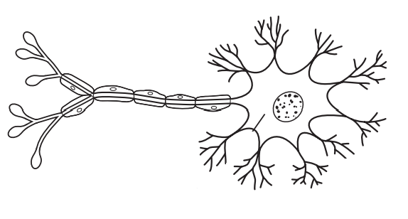(ب) أجيبِ حسب المطلوب منك: -

...............................

1- ماذا تمثل الرسمة التي أمامك؟

.......................................

2- سمّي البيانات المشار إليها بالأسهم.

...............................

...............................

اقلبي الصفحة

|  |  |  |  |  |  |  |  |
| --- | --- | --- | --- | --- | --- | --- | --- |
| 1 | ............................ أوعية دموية تنقل الدم بعيدًا عن القلب وتمتاز بالجدران السميكة المرنة. | | | | | | |
| الشرايين | | الأوردة | | الشعيرات الدموية | | البلازما |
| 2 | أي الأمراض الآتية يُعد مرضًا معديًا؟ | | | | | | |
| السرطان | الإيدز | | أمراض القلب | | داء الربو | |
| 3 | .......................... جزئيات ضخمة تتكون من أحماض نووية تستخدم لتجديد وتعويض خلايا الجسم والنمو. | | | | | | |
| السكريات | | الدهون | | البروتينات | | الأملاح المعدنية |
| 4 | تحُاط ........................... بالشعيرات الدموية، وفيها يحدث تبادل بين الأكسجين وثاني أكسيد الكربون. | | | | | | |
| الأنف | الحنجرة | | البلعوم | | الحويصلات الهوائية | |
| 5 | عندما تتعطل أعضاء الجهاز البولي، يحدث كل ممايلي باستثناء: | | | | | | |
| تلف الكلية | | تراكم الفضلات | | الاتزان الداخلي | | عدم التوازن الملحي |
| 6 | .................... هي طبقة خارجية رقيقة من الجلد تتكون من خلايا ميتة. | | | | | | |
| الأدمة | البشرة | | الطبقة الدهنية | | الميلانين | |
| 7 | إحدى وظائف العظم الإسفنجي ................... **.** | | | | | | |
| إنتاج خلايا الدم الحمراء | | تخزين الأملاح المعدنية | | إنتاج السمحاق | | التقاء عظمين معًا |
| 8 | يفرز جهاز الغدد الصم .......................... مباشرة في مجرى الدم. | | | | | | |
| الحيوانات المنوية | الهرمونات | | الأنزيمات | | البروتينات | |

* السؤال الثاني: (أ) اختاري الإجابة الصحيحة لكل فقرة من الفقرات التالية:

10

* (ب) فسري ما يـلي عمليًا؟

1- لماذا يجب فحص فصائل الدم قبل عمليات نقل الدم؟ ...........................................................................................................................................

2- لماذا لا تهضم المعدة نفسها بواسطة العصارة الحمضية الهاضمة؟

...........................................................................................................................................

* السؤال الثالث (أ) اختاري الرقم الصحيح للعمود ب من العمود أ :

10

|  |  |  |
| --- | --- | --- |
| (أ) | الرقم | (ب) |
| 1. الغدة النخامية |  | تفرز هرمون الميلاتونين لتنظيم نمط النوم والاستيقاظ لدى الإنسان. |
| 1. البنكرياس |  | تفرز هرمون لتصنيع خلايا تقاوم الالتهابات. |
| 1. الغدة الصنوبرية |  | تفرز هرمون يؤدي إلى تنظيم مستوى السكر في الدم. |
| 1. الغدة الزعترية |  | أهم الغدد الصم في جسم الإنسان وتفرز هرمون لتحفيز عملية النمو. |
| 1. الغدة الدرقية |  |  |

اقلبي الصفحة

|  |  |
| --- | --- |
| * (ب)أجيبِ حسب المطلوب منك: - | |
| 1- ما نوع المفصل المشار إليه بالسهم؟  مفصل .............................. | (أ)  (ب)  (ج)  (د)  2- ما نوع الهضم في العضو (ب) ؟  ...............................  3- أي حرف يمثل عضو  ملحق بالجهاز الهضمي؟  ....................... |
| 4- ما التركيب الذي أمامك؟  ............................... |

* (ج) قارني بين العضلات القلبية والملساء من حيث وجه المقارنة: -

|  |  |  |
| --- | --- | --- |
| العضلات القلبية | وجه المقارنة | العضلات الملساء |
|  | مكان وجودها في جسم الإنسان |  |
|  | شكلها تحت المجهر |  |

10

* + - * السؤال الرابع: ضعي علامة (✓) أمام العبارة الصحيحة و (Χ) أمام العبارة الخاطئة:

|  |  |
| --- | --- |
| 1. يتشكل حول الجنين غشاء رقيق للحماية يسمى بالكيس الرهلي. | ( ) |
| 1. تبدأ المراهقة عند عمــر 12-13 ويكون الفرد عندها غير قادر على التكاثر. | ( ) |
| 1. ينتج عن اندماج نواة الحيوان المنوي ونواة البويضة خلية مخصبة تسمى الزيجوت. | ( ) |
| 1. الجهاز العصبي الجسمي ينظم الأفعال اللاإرادية مثل ضربات القلب. | ( ) |
| 1. الجهاز العصبي المركزي يتكون من الدماغ والنخاع الشوكي. | ( ) |
| 1. الأربطة هي أنسجة متينة تربط العضلات بالعظام. | ( ) |
| 1. يساعد الهرم الغذائي الإنسان على اختيار الغذاء الذي يزوده بالمواد الغذائية التي يحتاجها. | ( ) |
| 1. تبطن الأمعاء الغليظة بالخملات لتزيد من مساحة سطح الامتصاص. | ( ) |
| 1. في المناعة الطبيعية يقوم الجسم بصنع الأجسام المضادة الخاصة به استجابة لمولد الضد. | ( ) |
| 1. يدخل الدم الغني بالأكسجين أولًا إلـى الأذين الأيمن. | ( ) |

انتهت الأسئلة ولله الحمد

دعواتي لكن بالتوفيق والنجاح

معلمة المادة: ..............................................

انتهت الأسئلة ولله الحمد

دعواتي لكن بالتوفيق والنجاح

معلمة المادة: ..............................................

|  |  |  |  |
| --- | --- | --- | --- |
| المملكة العربية السعودية. | **أسئلة الاختبار النهائي (الفصل الدراسي الثاني) للعام الدراسي ١٤٤٥هـ** | | المادة: علوم |
| وزارة التعليم. | الصف: ثاني متوسط |
| إدارة تعليم | التاريخ: / /١٤٤٥هـ |
| مكتب تعليم | اليوم: |
| مدرسة | عدد الصفحات: 3 |
| الزمن: ساعة ونصف. |
| **اسم الطالب: نموذج الإجابة** | | **رقم الجلوس: ...................................................................................** | |

|  |  |  |  |  |  |
| --- | --- | --- | --- | --- | --- |
| رقم السؤال | الدرجة التي حصلت عليها الطالبة | | المصححة | المراجعة | المدققة |
| رقمًا | كتابة |
| الأول | **10** | فقط لا غير |  |  |  |
| الثاني | **10** | فقط لا غير |
| الثالث | **10** | فقط لا غير |
| الرابع | **10** | فقط لا غير |
| المجموع | **40** | فقط لا غير |

10

* السؤال الأول: (أ) اكتبي المصطلح العلمي المناسب لكل فقرة من الفقرات التالية:

|  |  |
| --- | --- |
| 1. أجزاء من خلايا غير منتظمة الأشكال تساعد على تجلط الدم. | **الصفائح الخلوية** |
| 1. تفاعل جهاز المناعة بشدة ضد المواد الغريبة. | **الحساسية** |
| 1. نوع من البروتينات تُسرع معدل التفاعلات الكيميائية في الجسم. | **الأنزيمات** |
| 1. ممر هوائي يصل بين الحنجرة والرئتين يتكون من حلقات غضروفية غير مكتملة. | **القصبة الهوائية** |
| 1. طبقة ناعمة لزجة ســميكة من الأنسجة تغلف أطراف العظام. | **الغضروف** |
| 1. حالة الــزواج التي يكون فيهــا كلا الطرفان خاليًا من الأمراض الوراثية يسمى.. | **الزواج الآمن** |

* (ب) أجيبِ حسب المطلوب منك: -

**المحور**

1- ماذا تمثل الرسمة التي أمامك؟

**تركيب الخلية العصبية أو تركيب العصبون**

2- سمّي البيانات المشار إليها بالأسهم.

**شجيرات عصبية**

**جسم الخلية**

اقلبي الصفحة

|  |  |  |  |  |  |  |  |
| --- | --- | --- | --- | --- | --- | --- | --- |
| 1 | ............................ أوعية دموية تنقل الدم بعيدًا عن القلب وتمتاز بالجدران السميكة المرنة. | | | | | | |
| الشرايين | | الأوردة | | الشعيرات الدموية | | البلازما |
| 2 | أي الأمراض الآتية يُعد مرضًا معديًا؟ | | | | | | |
| السرطان | الإيدز | | أمراض القلب | | داء الربو | |
| 3 | .......................... جزئيات ضخمة تتكون من أحماض نووية تستخدم لتجديد وتعويض خلايا الجسم والنمو. | | | | | | |
| السكريات | | الدهون | | البروتينات | | الأملاح المعدنية |
| 4 | تحُاط ........................... بالشعيرات الدموية، وفيها يحدث تبادل بين الأكسجين وثاني أكسيد الكربون. | | | | | | |
| الأنف | الحنجرة | | البلعوم | | الحويصلات الهوائية | |
| 5 | عندما تتعطل أعضاء الجهاز البولي، يحدث كل ممايلي باستثناء: | | | | | | |
| تلف الكلية | | تراكم الفضلات | | الاتزان الداخلي | | عدم التوازن الملحي |
| 6 | .................... هي طبقة خارجية رقيقة من الجلد تتكون من خلايا ميتة. | | | | | | |
| الأدمة | البشرة | | الطبقة الدهنية | | الميلانين | |
| 7 | إحدى وظائف العظم الإسفنجي ................... **.** | | | | | | |
| إنتاج خلايا الدم الحمراء | | تخزين الأملاح المعدنية | | إنتاج السمحاق | | التقاء عظمين معًا |
| 8 | يفرز جهاز الغدد الصم .......................... مباشرة في مجرى الدم. | | | | | | |
| الحيوانات المنوية | الهرمونات | | الأنزيمات | | البروتينات | |

* السؤال الثاني: (أ) اختاري الإجابة الصحيحة لكل فقرة من الفقرات التالية:

10

* (ب) فسري ما يـلي عمليًا؟

1- لماذا يجب فحص فصائل الدم قبل عمليات نقل الدم؟

**لأنه إذا استقبل الجريح دمًا من فصيلة غير مناسبة فإن كريات الدم الحمراء تتجمع وتكون جلطة في الأوعية الدموية، مما يؤدي إلى وفاته.**

2- لماذا لا تهضم المعدة نفسها بواسطة العصارة الحمضية الهاضمة؟

**لأنها محمية بطبقة من المخاط.**

* السؤال الثالث (أ) اختاري الرقم الصحيح للعمود ب من العمود أ :

10

|  |  |  |
| --- | --- | --- |
| (أ) | الرقم | (ب) |
| 1. الغدة النخامية | **3** | تفرز هرمون الميلاتونين لتنظيم نمط النوم والاستيقاظ لدى الإنسان. |
| 1. البنكرياس | **4** | تفرز هرمون لتصنيع خلايا تقاوم الالتهابات. |
| 1. الغدة الصنوبرية | **2** | تفرز هرمون يؤدي إلى تنظيم مستوى السكر في الدم. |
| 1. الغدة الزعترية | **1** | أهم الغدد الصم في جسم الإنسان وتفرز هرمون لتحفيز عملية النمو. |
| 1. الغدة الدرقية |  |  |

اقلبي الصفحة

|  |  |
| --- | --- |
| * (ب)أجيبِ حسب المطلوب منك: - | |
| 1- ما نوع المفصل المشار إليه بالسهم؟  مفصل **ثابت (غير متحرك)** | (أ)  (ب)  (ج)  (د)  2- ما نوع الهضم في العضو (ب) ؟  **هضم ميكانيكي وكيميائي.**  3- أي حرف يمثل عضو  ملحق بالجهاز الهضمي؟  **(ج)** |
| 4- ما التركيب الذي أمامك؟  **تركيب الوحدة الأنبوبية الكلوية**  **أو تركيب النفرون.** |

* (ج) قارني بين العضلات القلبية والملساء من حيث وجه المقارنة: -

|  |  |  |
| --- | --- | --- |
| العضلات القلبية | وجه المقارنة | العضلات الملساء |
| **توجد في القلب فقط** | مكان وجودها في جسم الإنسان | **في المثانة والأوعية الدموية والأمعاء ، الخ** |
| **عضلات مخططة** | شكلها تحت المجهر | **عضلات غير مخططة** |

10

* + - * السؤال الرابع: ضعي علامة (✓) أمام العبارة الصحيحة و (Χ) أمام العبارة الخاطئة:

|  |  |
| --- | --- |
| 1. يتشكل حول الجنين غشاء رقيق للحماية يسمى بالكيس الرهلي. | **( ✓ )** |
| 1. تبدأ المراهقة عند عمــر 12-13 ويكون الفرد عندها غير قادر على التكاثر. | **( × )** |
| 1. ينتج عن اندماج نواة الحيوان المنوي ونواة البويضة خلية مخصبة تسمى الزيجوت. | **( ✓ )** |
| 1. الجهاز العصبي الجسمي ينظم الأفعال اللاإرادية مثل ضربات القلب. | **( × )** |
| 1. الجهاز العصبي المركزي يتكون من الدماغ والنخاع الشوكي. | **( ✓ )** |
| 1. الأربطة هي أنسجة متينة تربط العضلات بالعظام. | **( × )** |
| 1. يساعد الهرم الغذائي الإنسان على اختيار الغذاء الذي يزوده بالمواد الغذائية التي يحتاجها. | **( ✓ )** |
| 1. تبطن الأمعاء الغليظة بالخملات لتزيد من مساحة سطح الامتصاص. | **( × )** |
| 1. في المناعة الطبيعية يقوم الجسم بصنع الأجسام المضادة الخاصة به استجابة لمولد الضد. | **( ✓ )** |
| 1. يدخل الدم الغني بالأكسجين أولًا إلـى الأذين الأيمن. | **( × )** |

انتهت الأسئلة ولله الحمد

دعواتي لكن بالتوفيق والنجاح

معلمة المادة: ..............................................

انتهت الأسئلة ولله الحمد

دعواتي لكن بالتوفيق والنجاح

معلمة المادة: ..............................................

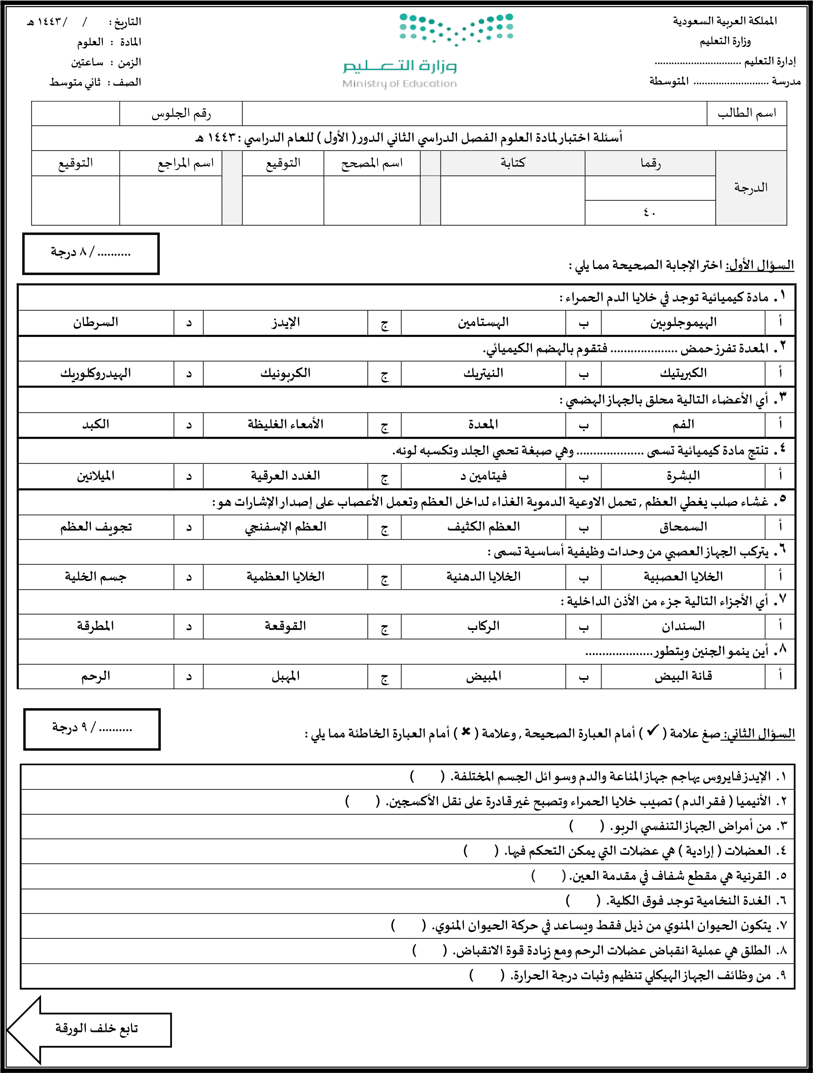

**1444هـ**

**1444هـ**

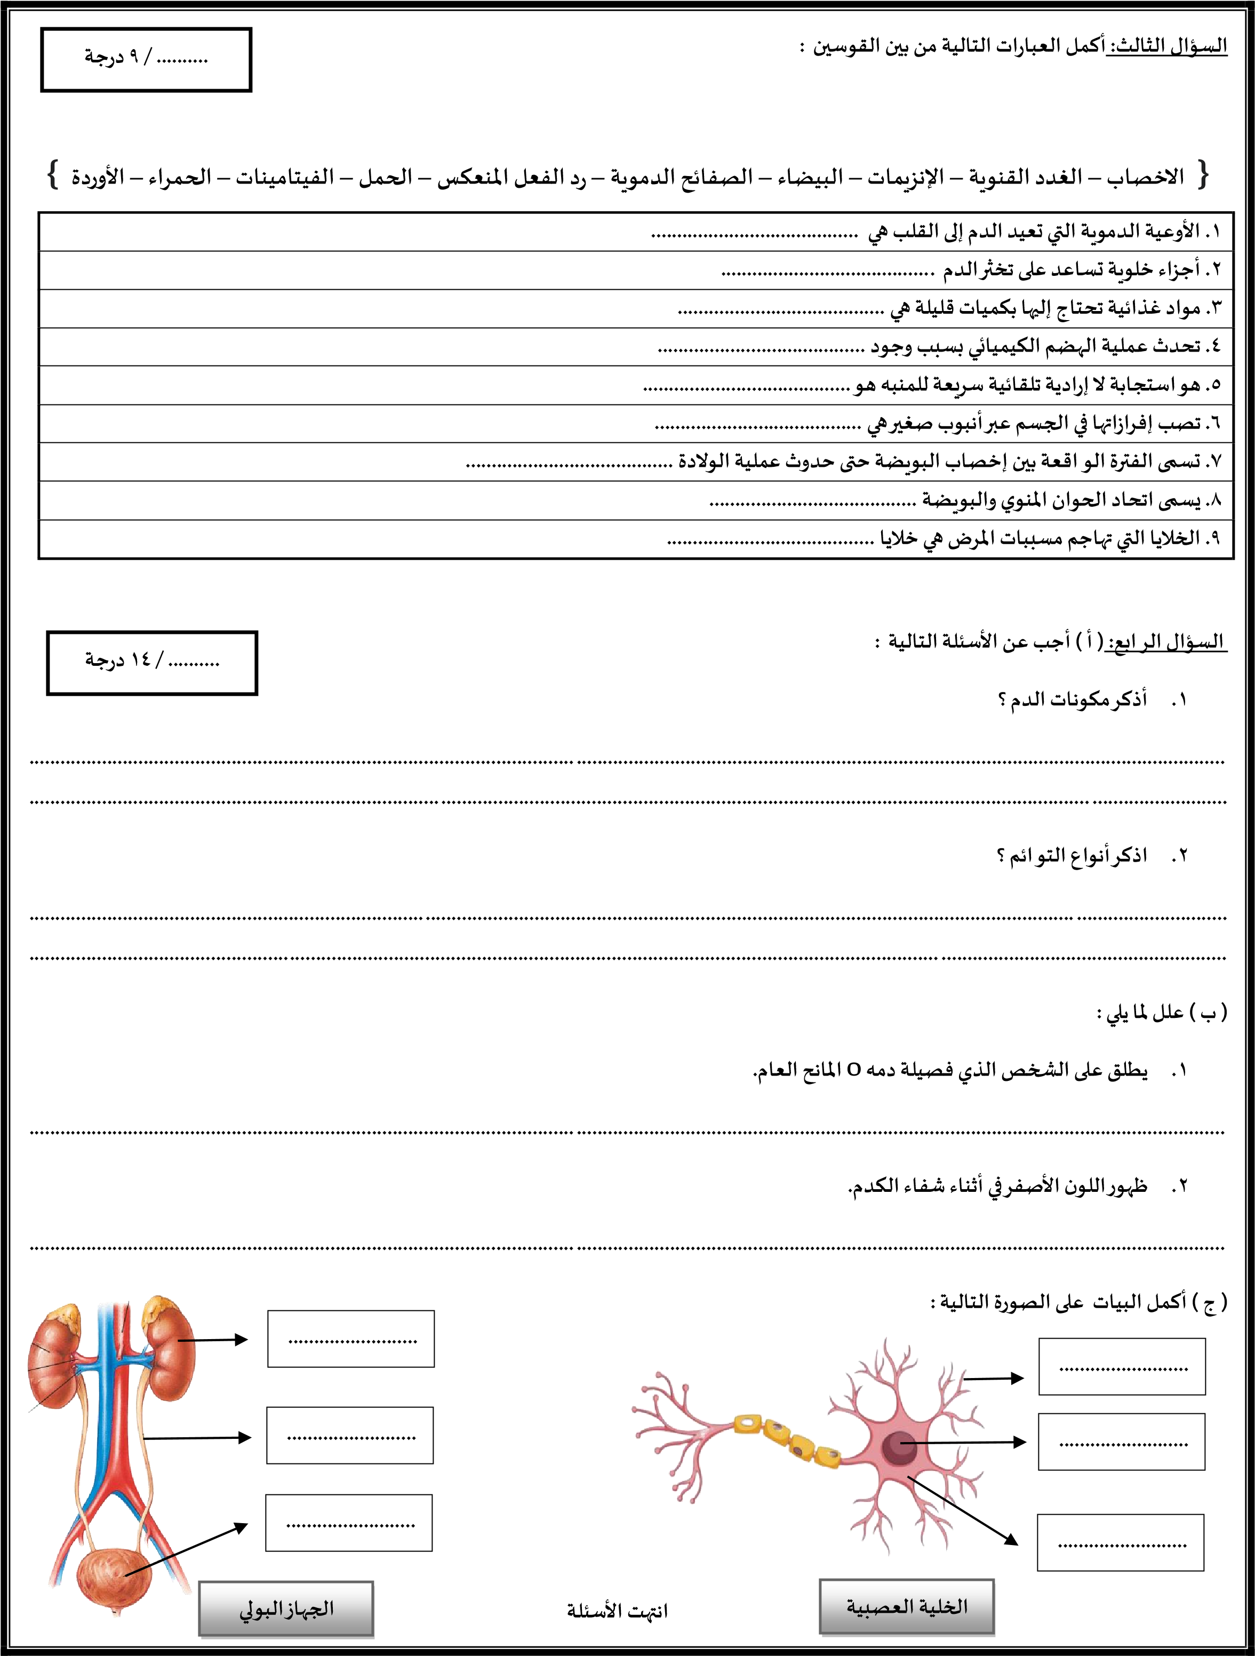

|  |  |
| --- | --- |
| **اختبار نهاية الفصل الدراسي الثاني** | |
| **المادة** | **علوم** |
| **الصف** | **ثاني** |
| **الزمن** | **ساعتين** |
| **العام الدراسي 1442- 1443 هــ** | |

|  |
| --- |
|  |
| **وزارة التعليم (280)** |
| **الإدارة العامة للتعليم بمحافظة جدة** |
| **مكتب التعليم جنوب جدة/ بنات** |
| **المدرسة المتوسطة /** |



**اسم الطالب** / ........................................................................................ **رقم الجلوس** / ..................................

**سم الله واستعن به ثم اجب عن جميع الأسئلة التالية بالتظليل في ورقة الإجابة مستخدماً المرسام(قلم رصاص HB)**

**عدد الأسئلة 3 في 3 صفحات**

⮨السؤال الأول الاختيار من متعدد من الفقرة ( **1** ) إلى الفقرة ( **30** ) : اختر الإجابة الصحيحة فيما يلي بتظليل الدائرة التي ترمز لها في ورقة الإجابة :-

تابع الاختبار

|  |  |  |  |  |  |  |  |  |
| --- | --- | --- | --- | --- | --- | --- | --- | --- |
|  | **أوامر رد الفعل المنعكس يتحكم فيها :** | | | | | | | |
| **أ-** | **الدماغ** | **ب-** | **الحبل الشوكي** | **ج-** | **العين** | **د-** | **الاذن** |
|  | **الفترة من أخصاب البويضة حتى حدوث عملية الولادة :** | | | | | | | |
| **أ-** | **الحيض** | **ب-** | **سن اليأس** | **ج-** | **الحمل** | **د-** | **الاباضة** |
|  | **المسافة القصيرة التي تفصل بين عصبون والعصبون الذي يليه تسمى :** | | | | | | | |
| **أ-** | **العرف الانبولي** | **ب-** | **الشق التشابكي** | **ج-** | **المحور الاسطواني** | **د-** | **المخاريط** |
|  | **أي الفصائل الدم تعد مانحة عام ؟** | | | | | | | |
| **أ-** | **AB** | **ب-** | **A** | **ج-** | **B** | **د-** | **O** |
|  | **المادة التي تفرزها الغدد الصماء :** | | | | | | | |
| **أ-** | **الانزيم** | **ب-** | **الخلايا الهدف** | **ج-** | **الهرمون** | **د-** | **اللعاب** |
|  | **ما الذي يغلف اطراف العظام؟** | | | | | | | |
| **أ-** | **السمحاق** | **ب-** | **الغضروف** | **ج-** | **الاربطة** | **د-** | **الاوتار** |
|  | **القلب عضلة تنقسم الى :** | | | | | | | |
| **أ-** | **حجرتين** | **ب-** | **ثلاث حجرات** | **ج-** | **اربع حجرات** | **د-** | **خمس حجرات** |
|  | **البنكرياس يحوي انسجة صماء تسمى :** | | | | | | | |
| **أ-** | **ميلاتونين** | **ب-** | **جزر لانجرهانز** | **ج-** | **الاستروجين** | **د-** | **التستوستيرون** |
|  | **ما نوع المفصل الموجود بالركبة :** | | | | | | | |
| **أ-** | **كروي** | **ب-** | **محوري** | **ج-** | **الرزي** | **د-** | **انزلاقي** |
|  | **يمكن تحديد جنس الجنين في الشهر :** | | | | | | | |
| **أ-** | **الثاني** | **ب-** | **الرابع** | **ج-** | **السادس** | **د-** | **السابع** |
|  | **أين يدخل الدم محمل بالأكسجين أولا ؟** | | | | | | | |
| **أ-** | **الاذين الايسر** | **ب-** | **الاذين الأيمن** | **ج-** | **البطين الأيمن** | **د-** | **البطين الايسر** |
|  | **يسمى تسخين سائل لقتل البكتيريا الضارة فيه** | | | | | | | |
| **أ-** | **الفلترة** | **ب-** | **البسترة** | **ج-** | **الكيموس** | **د-** | **الترشيح** |
|  | **الدورة .... هي جريان الدم من القلب الى الرئتين والعكس.** | | | | | | | |
| **أ-** | **القلبية** | **ب-** | **الجسمية** | **ج-** | **الرئوية** | **د-** | **الكبدية** |
|  | **ما الجزء الذي يحدث فيه معظم الهضم الكيميائي ؟** | | | | | | | |
| **أ-** | **الاثنا عشر** | **ب-** | **المعدة** | **ج-** | **الكبد** | **د-** | **الأمعاء الدقيقة** |
|  | **أي الأعضاء ملحق بالقناة الهضمية ؟** | | | | | | | |
| **أ-** | **الفم** | **ب-** | **الأمعاء الدقيقة** | **ج-** | **الكبد** | **د-** | **المعدة** |
|  | **التراكيب التي يحدث بينها وبين الشعيرات الدموية عملية تبادل الغازات هي :** | | | | | | | |
| **أ-** | **القصيبات** | **ب-** | **القصبة الهوائية** | **ج-** | **الشعيبات** | **د-** | **الحويصلات** |
|  | **أي الفيتامينات التالية تصنع في الجلد؟** | | | | | | | |
| **أ-** | **أ** | **ب-** | **ب** | **ج-** | **د** | **د-** | **ك** |
|  | **أي الأجزاء التالية جزء يتجمع عليه الضوء ؟** | | | | | | | |
| **أ-** | **القرنية** | **ب-** | **الشبكية** | **ج-** | **البؤبؤ** | **د-** | **العدسات** |
|  | **عملية تبادل المواد بين دم الام ودم الجنين تحدث في :** | | | | | | | |
| **أ-** | **المشيمة** | **ب-** | **قناة البيض** | **ج-** | **الرحم** | **د-** | **المبيض** |
|  | **ماذا يسمى اتحاد البويضة والحيوان المنوي ؟** | | | | | | | |
| **أ-** | **الاباضة** | **ب-** | **الاخصاب** | **ج-** | **دورة الحيض** | **د-** | **البلوغ** |
|  | **الغدة المسيطرة على معظم النشاطات الحيوية في الجسم هي :** | | | | | | | |
| **أ-** | **الغدة النخامية** | **ب-** | **الغدة الدرقية** | **ج-** | **المبيضان** | **د-** | **الغدة الكظرية** |
|  | **العضو الذي يتحكم في التوازن هو :** | | | | | | | |
| **أ-** | **الاذن الداخلية** | **ب-** | **الاذن الخارجية** | **ج-** | **المطرقة** | **د-** | **السندان** |
|  | **هرمون يعمل الساعة في تنظيم نمط النوم والاسيقاظ :** | | | | | | | |
| **أ-** | **البروجستيرون** | **ب-** | **الادرينالين** | **ج-** | **الميلاتونين** | **د-** | **التستوستيرون** |
|  | **ما الصبغة التي تحمي الجسم وتكسبه لونه؟** | | | | | | | |
| **أ-** | **الهيموجلوبين** | **ب-** | **الميلانين** | **ج-** | **الانسولين** | **د-** | **السيتوسين** |
|  | **من الصورة التي امامك. ماذا تسمى العملية التي تتم في الرئة:** | | | | | | | |
| **أ-** | **الشهيق** | **ب-** | **الزفير** | **ج-** | **البلع** | **د-** | **الامتصاص** |

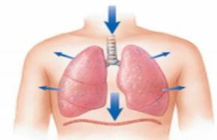⮨السؤال الثاني الصواب و الخطأ من الفقرة (**1**) إلى الفقرة (**10** ) : ظلل حرف (ص) إذا كانت العبارة صحيحة و (خ) إذا كانت العبارة خاطئة في ورقة الإجابة :-

تابع الاختبار

|  |  |  |
| --- | --- | --- |
| **1** | **الدماغ والحبل الشوكي من أجزاء الجهاز العصبي المركزي** | **( )** |
| **2** | **من المفاصل الثابتة عظام الجمجمة والحوض** | **( )** |
| **3** | **الكبد ينظم مستوى السكر في الدم** | **( )** |
| **4** | **العضلات التي يمكن التحكم فيها تسمى عضلات ارادية** | **( )** |
| **5** | **المسئول عن امتصاص الماء هي الأمعاء الدقيقة** | **( )** |
| **6** | **سرطان الدم يصيب خلايا الدم الحمراء** | **( )** |
| **7** | **عند التعرض لجرح تفرز الصفائح الدموية عوامل تخثر الدم** | **( )** |
| **8** | **المراهقة مرحلة توقف الاباضة والدورة الشهرية عن المرأة** | **( )** |
| **9** | **الهضم الكيميائي يشمل عمليات التقطيع والطحن** | **( )** |
| **10** | **الادمة هي الطبقة الخارجية من الجلد** | **( )** |

⮨السؤال الثالث المزاوجة : اختر للعمود الأول ما يناسبه من العمود الثاني وظلل في ورقة الإجابة :-

|  |  |  |  |
| --- | --- | --- | --- |
| **م** | **الأول** | **م** | **الثاني** |
| **1** | **الجهاز الهيكلي** | **أ** | **يسيطر على أجهزة الجسم .** |
| **2** | **الجهاز العصبي** | **ب** | **يعطي الجسم الشكل والدعامة.** |
| **3** | **الجهاز الخراجي** | **ج** | **يحرك الصدر لإدخال الهواء للرئة .** |
| **4** | **الجهاز التنفسي** | **د** | **ينظم درجة حرارة الجسم .** |
| **5** | **الجلد** | **هـ** | **يخلص الجسم من الفضلات .** |

إنتهت الأسئلة ,,

تمنياتي لكم بالتوفيق والنجاح

معلمة المادة /

|  |  |
| --- | --- |
| **اختبار نهاية الفصل الدراسي الثاني** | |
| **المادة** | **علوم** |
| **الصف** | **ثاني** |
| **الزمن** | **ساعتين** |
| **العام الدراسي 1442- 1443 هــ** | |

|  |
| --- |
|  |
| **وزارة التعليم (280)** |
| **الإدارة العامة للتعليم بمحافظة جدة** |
| **مكتب التعليم جنوب جدة/ بنات** |
| **المدرسة المتوسطة /** |



**اسم الطالب** / ........................................................................................ **رقم الجلوس** / ..................................

**سم الله واستعن به ثم اجب عن جميع الأسئلة التالية بالتظليل في ورقة الإجابة مستخدماً المرسام(قلم رصاص HB)**

**عدد الأسئلة 3 في 3 صفحات**

⮨السؤال الأول الاختيار من متعدد من الفقرة ( **1** ) إلى الفقرة ( **25** ) : اختر الإجابة الصحيحة فيما يلي بتظليل الدائرة التي ترمز لها في ورقة الإجابة :-

تابع الاختبار

|  |  |  |  |  |  |  |  |  |
| --- | --- | --- | --- | --- | --- | --- | --- | --- |
|  | **أوامر رد الفعل المنعكس يتحكم فيها :** | | | | | | | |
| **أ-** | **الدماغ** | **ب-** | **الحبل الشوكي** | **ج-** | **العين** | **د-** | **الاذن** |
|  | **الفترة من أخصاب البويضة حتى حدوث عملية الولادة :** | | | | | | | |
| **أ-** | **الحيض** | **ب-** | **سن اليأس** | **ج-** | **الحمل** | **د-** | **الاباضة** |
|  | **المسافة القصيرة التي تفصل بين عصبون والعصبون الذي يليه تسمى :** | | | | | | | |
| **أ-** | **العرف الانبولي** | **ب-** | **الشق التشابكي** | **ج-** | **المحور الاسطواني** | **د-** | **المخاريط** |
|  | **أي الفصائل الدم تعد مانحة عام ؟** | | | | | | | |
| **أ-** | **AB** | **ب-** | **A** | **ج-** | **B** | **د-** | **O** |
|  | **المادة التي تفرزها الغدد الصماء :** | | | | | | | |
| **أ-** | **الانزيم** | **ب-** | **الخلايا الهدف** | **ج-** | **الهرمون** | **د-** | **اللعاب** |
|  | **ما الذي يغلف اطراف العظام؟** | | | | | | | |
| **أ-** | **السمحاق** | **ب-** | **الغضروف** | **ج-** | **الاربطة** | **د-** | **الاوتار** |
|  | **القلب عضلة تنقسم الى :** | | | | | | | |
| **أ-** | **حجرتين** | **ب-** | **ثلاث حجرات** | **ج-** | **اربع حجرات** | **د-** | **خمس حجرات** |
|  | **البنكرياس يحوي انسجة صماء تسمى :** | | | | | | | |
| **أ-** | **ميلاتونين** | **ب-** | **جزر لانجرهانز** | **ج-** | **الاستروجين** | **د-** | **التستوستيرون** |
|  | **ما نوع المفصل الموجود بالركبة :** | | | | | | | |
| **أ-** | **كروي** | **ب-** | **محوري** | **ج-** | **الرزي** | **د-** | **انزلاقي** |
|  | **يمكن تحديد جنس الجنين في الشهر :** | | | | | | | |
| **أ-** | **الثاني** | **ب-** | **الرابع** | **ج-** | **السادس** | **د-** | **السابع** |
|  | **أين يدخل الدم محمل بالأكسجين أولا ؟** | | | | | | | |
| **أ-** | **الاذين الايسر** | **ب-** | **الاذين الأيمن** | **ج-** | **البطين الأيمن** | **د-** | **البطين الايسر** |
|  | **يسمى تسخين سائل لقتل البكتيريا الضارة فيه** | | | | | | | |
| **أ-** | **الفلترة** | **ب-** | **البسترة** | **ج-** | **الكيموس** | **د-** | **الترشيح** |
|  | **الدورة .... هي جريان الدم من القلب الى الرئتين والعكس.** | | | | | | | |
| **أ-** | **القلبية** | **ب-** | **الجسمية** | **ج-** | **الرئوية** | **د-** | **الكبدية** |
|  | **ما الجزء الذي يحدث فيه معظم الهضم الكيميائي ؟** | | | | | | | |
| **أ-** | **الاثنا عشر** | **ب-** | **المعدة** | **ج-** | **الكبد** | **د-** | **الأمعاء الغليظة** |
|  | **أي الأعضاء ملحق بالقناة الهضمية ؟** | | | | | | | |
| **أ-** | **الفم** | **ب-** | **الأمعاء الدقيقة** | **ج-** | **الكبد** | **د-** | **المعدة** |
|  | **التراكيب التي يحدث بينها وبين الشعيرات الدموية عملية تبادل الغازات هي :** | | | | | | | |
| **أ-** | **القصيبات** | **ب-** | **القصبة الهوائية** | **ج-** | **الشعيبات** | **د-** | **الحويصلات** |
|  | **أي الفيتامينات التالية تصنع في الجلد؟** | | | | | | | |
| **أ-** | **أ** | **ب-** | **ب** | **ج-** | **د** | **د-** | **ك** |
|  | **أي الأجزاء التالية جزء يتجمع عليه الضوء ؟** | | | | | | | |
| **أ-** | **القرنية** | **ب-** | **الشبكية** | **ج-** | **البؤبؤ** | **د-** | **العدسات** |
|  | **عملية تبادل المواد بين دم الام ودم الجنين تحدث في :** | | | | | | | |
| **أ-** | **المشيمة** | **ب-** | **قناة البيض** | **ج-** | **الرحم** | **د-** | **المبيض** |
|  | **ماذا يسمى اتحاد البويضة والحيوان المنوي ؟** | | | | | | | |
| **أ-** | **الاباضة** | **ب-** | **الاخصاب** | **ج-** | **دورة الحيض** | **د-** | **البلوغ** |
|  | **الغدة المسيطرة على معظم النشاطات الحيوية في الجسم هي :** | | | | | | | |
| **أ-** | **الغدة النخامية** | **ب-** | **الغدة الدرقية** | **ج-** | **المبيضان** | **د-** | **الغدة الكظرية** |
|  | **العضو الذي يتحكم في التوازن هو :** | | | | | | | |
| **أ-** | **الاذن الداخلية** | **ب-** | **الاذن الخارجية** | **ج-** | **المطرقة** | **د-** | **السندان** |
|  | **هرمون يعمل كالساعة في تنظيم نمط النوم والاسيقاظ :** | | | | | | | |
| **أ-** | **البروجستيرون** | **ب-** | **الادرينالين** | **ج-** | **الميلاتونين** | **د-** | **التستوستيرون** |
|  | **ما الصبغة التي تحمي الجسم وتكسبه لونه؟** | | | | | | | |
| **أ-** | **الهيموجلوبين** | **ب-** | **الميلانين** | **ج-** | **الانسولين** | **د-** | **السيتوسين** |
|  | **من الصورة التي امامك. ماذا تسمى العملية التي تتم في الرئة:** | | | | | | | |
| **أ-** | **الشهيق** | **ب-** | **الزفير** | **ج-** | **البلع** | **د-** | **الامتصاص** |

⮨السؤال الثاني الصواب و الخطأ من الفقرة (**1**) إلى الفقرة (**10** ) : ظلل حرف (ص) إذا كانت العبارة صحيحة و (خ) إذا كانت العبارة خاطئة في ورقة الإجابة :-

تابع الاختبار

|  |  |  |
| --- | --- | --- |
| **1** | **الدماغ والحبل الشوكي من أجزاء الجهاز العصبي المركزي** | **( ص )** |
| **2** | **من المفاصل الثابتة عظام الجمجمة والحوض** | **( ص )** |
| **3** | **المناعة الاصطناعية تحدث عندما يُكون الجسم اجسام مضادة خاصة فيه** | **( خ )** |
| **4** | **العضلات التي يمكن التحكم فيها تسمى عضلات ارادية** | **( ص )** |
| **5** | **المسئول عن امتصاص الماء هي الأمعاء الدقيقة** | **( خ )** |
| **6** | **سرطان الدم يصيب خلايا الدم الحمراء** | **( خ )** |
| **7** | **عند التعرض لجرح تفرز الصفائح الدموية عوامل تخثر الدم** | **( ص )** |
| **8** | **المراهقة مرحلة توقف الاباضة والدورة الشهرية عن المرأة** | **( خ )** |
| **9** | **الهضم الكيميائي يشمل عمليات التقطيع والطحن** | **( خ )** |
| **10** | **الادمة هي الطبقة الخارجية من الجلد** | **( خ )** |

⮨السؤال الثالث المزاوجة : اختر للعمود الأول ما يناسبه من العمود الثاني وظلل في ورقة الإجابة :-

|  |  |  |  |
| --- | --- | --- | --- |
| **م** | **الأول** | **م** | **الثاني** |
| **1** | **الجهاز الهيكلي ( ب )** | **أ** | **يسيطر على أجهزة الجسم .** |
| **2** | **الجهاز العصبي ( أ )** | **ب** | **يعطي الجسم الشكل والدعامة.** |
| **3** | **الجهاز الإخراجي ( هـ )** | **ج** | **يحرك الصدر لإدخال الهواء للرئة .** |
| **4** | **الجهاز التنفسي ( ج )** | **د** | **ينظم درجة حرارة الجسم .** |
| **5** | **الجلد ( د )** | **هـ** | **يخلص الجسم من الفضلات .** |

إنتهت الأسئلة ,,

تمنياتي لكم بالتوفيق والنجاح

معلمة المادة /